Solution Quiz - Semaine du 1er mars 2021

Mots à double sens ou association MOTS – IMAGE

Parmi les objets sur la table, vous deviez trouver celui correspondant aux énoncés.
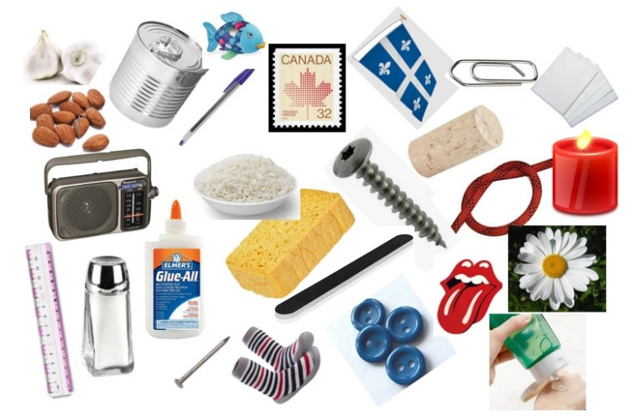
 | ÉNONCÉS | RÉPONSES
1 | Au baseball, coup frappé très haut | Chandelle
2 | Utilisé pour faire des grimaces | Langue
3 | À l'opposé de la vertu | Vice (vis)
4 | Pour monter à cheval | Selle (sel)
5 | Instrument de musique | Trombone
6 | Agrume | Lime (à ongles)
7 | Utilisé pour faire de la cuisine | Marguerite (fleur)
8 | Se produit aux heures de pointe | Bouchon
9 | En bas de zéro | Gel (à cheveux)
10 | Elle tombe à l'automne | Feuille (papier)

Les rébus

Sensible (sang – scie – bleu)
Parasol (pas – rat – sol)
Coloriage (colle – eau – riz – A – je)
Cerfeuil (cerf – feuille)

Quiz musical

Vous deviez identifier les chanteuses, les chanteurs et les groupes de chanteurs.
1- Le nom du groupe? The Fifth Dimension Aquarius https://www.youtube.com/watch?v=oPK7ZF6jfJE

2- Le nom du groupe? The Everly Brothers. All I have to do is dream
https://www.youtube.com/watch?v=JqRwJTOgmoU

3- Le nom du chanteur? Neil diamond Solitary man
https://www.youtube.com/watch?v=WOAwOxyHs8I

4- Le nom du groupe? Gary Puckett and the Union gap Young girl
https://www.youtube.com/watch?v=-nV7SV3NF1k

5- Le nom du chanteur? Gilbert O'Sullivan Alone again (Naturally)
https://www.youtube.com/watch?v=D_P-v1BVQn8

6- Le nom de la chanteuse? Peggy March I will follow him
https://www.youtube.com/watch?v=jgPMYQTINNk

7- Le nom de la chanteuse? Sœur Sourire Dominique
https://www.youtube.com/watch?v=Un_P5dyRfrY

8- Le nom de la chanteuse? Petula Clark Downtown
https://www.youtube.com/watch?v=Zx06XNfDvk0

9- Le nom du groupe? Mashmakhan As the years go by
https://www.youtube.com/watch?v=fdpal0iCIIw

10- Le nom du groupe? Zager and Evans In the year 2525
https://www.youtube.com/watch?v=izQB2-Kmiic

Jeu – Un vrai tatoué

Vous deviez trouver quelles figures formeront un nœud?
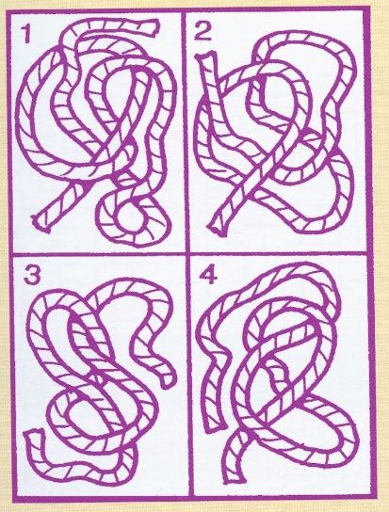
- Les figures 1, 3 et 4 formeront un nœud, mais pas 2.

